河南省电化教育馆

豫电教馆〔2018〕39号
河南省电化教育馆
关于遴选“教育云规模化学科应用
支持服务模式研究”项目第二批试点
地区和实验校的通知

各省辖市、省直管县(市)电教馆：
为探索智能学习工具软件规模化应用支持服务的有效模式，推动区域基础教育信息化的进一步发展，中央电教馆下发了《关于遴选“教育云规模化学科应用支持服务模式研究”项目第二批试点地区和实验校的通知》（教电馆〔2018〕71号）。现将通知转发给你们，请按文件要求组织该项目的申报工作。申报资料于2018年5月21日前寄至我馆，同时发送电子版至我馆研究部邮箱。
联 系 人：刘伟锋
联系电话：0371-66324285
电子邮箱：hndjyjb@126.com
邮寄地址：郑州市顺河路11号 邮编450004

附件：中央电化教育馆关于遴选“教育云规模化学科应用支 持服务模式研究”项目第二批实验地区和实验校的通知

2018年5月15日

河南省电化教育馆 2018年5月15日印发
附件:
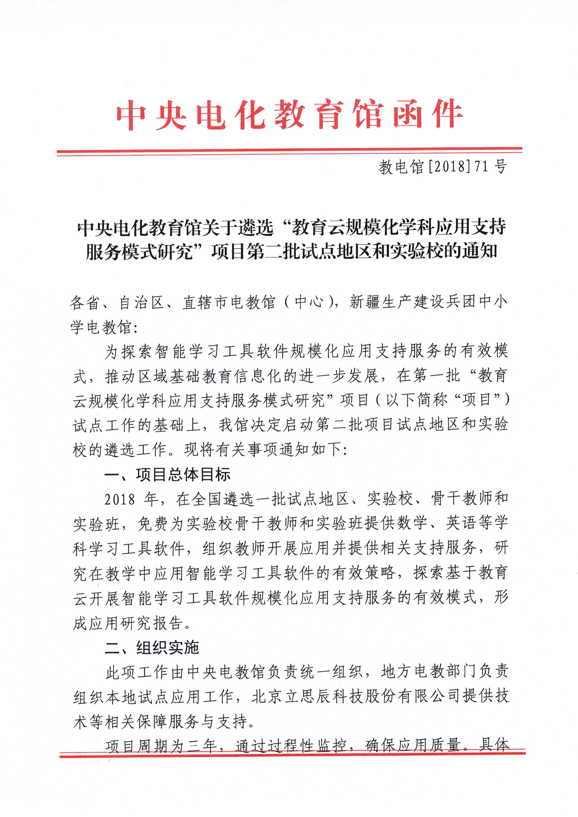
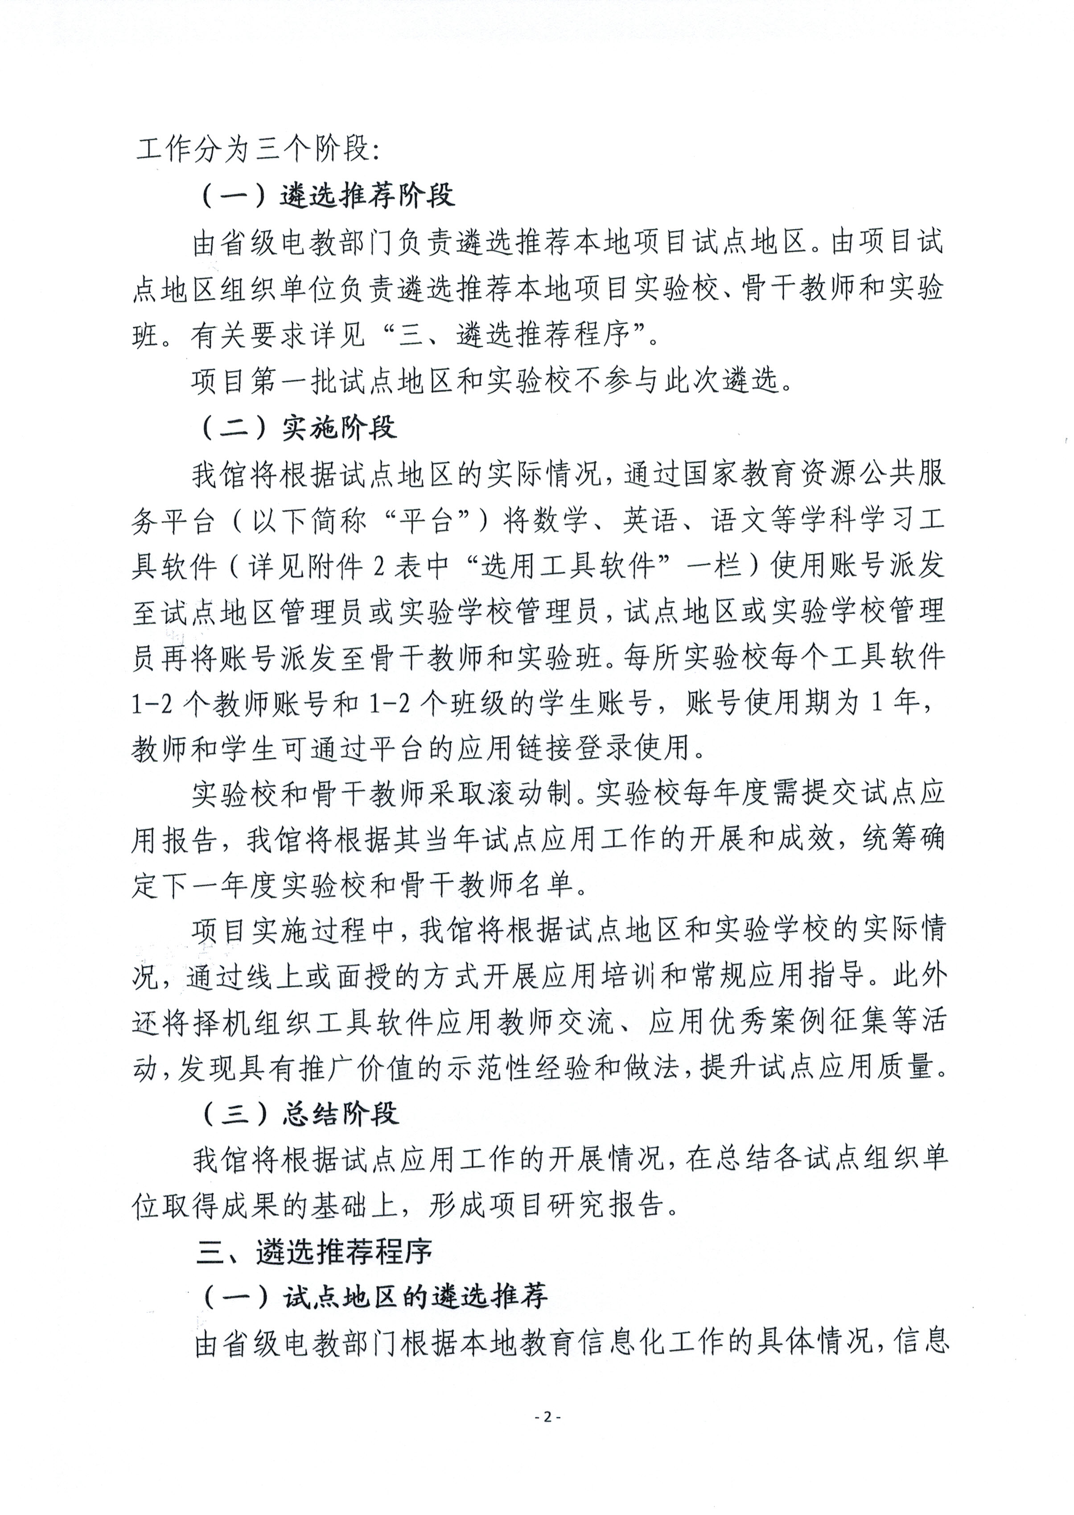

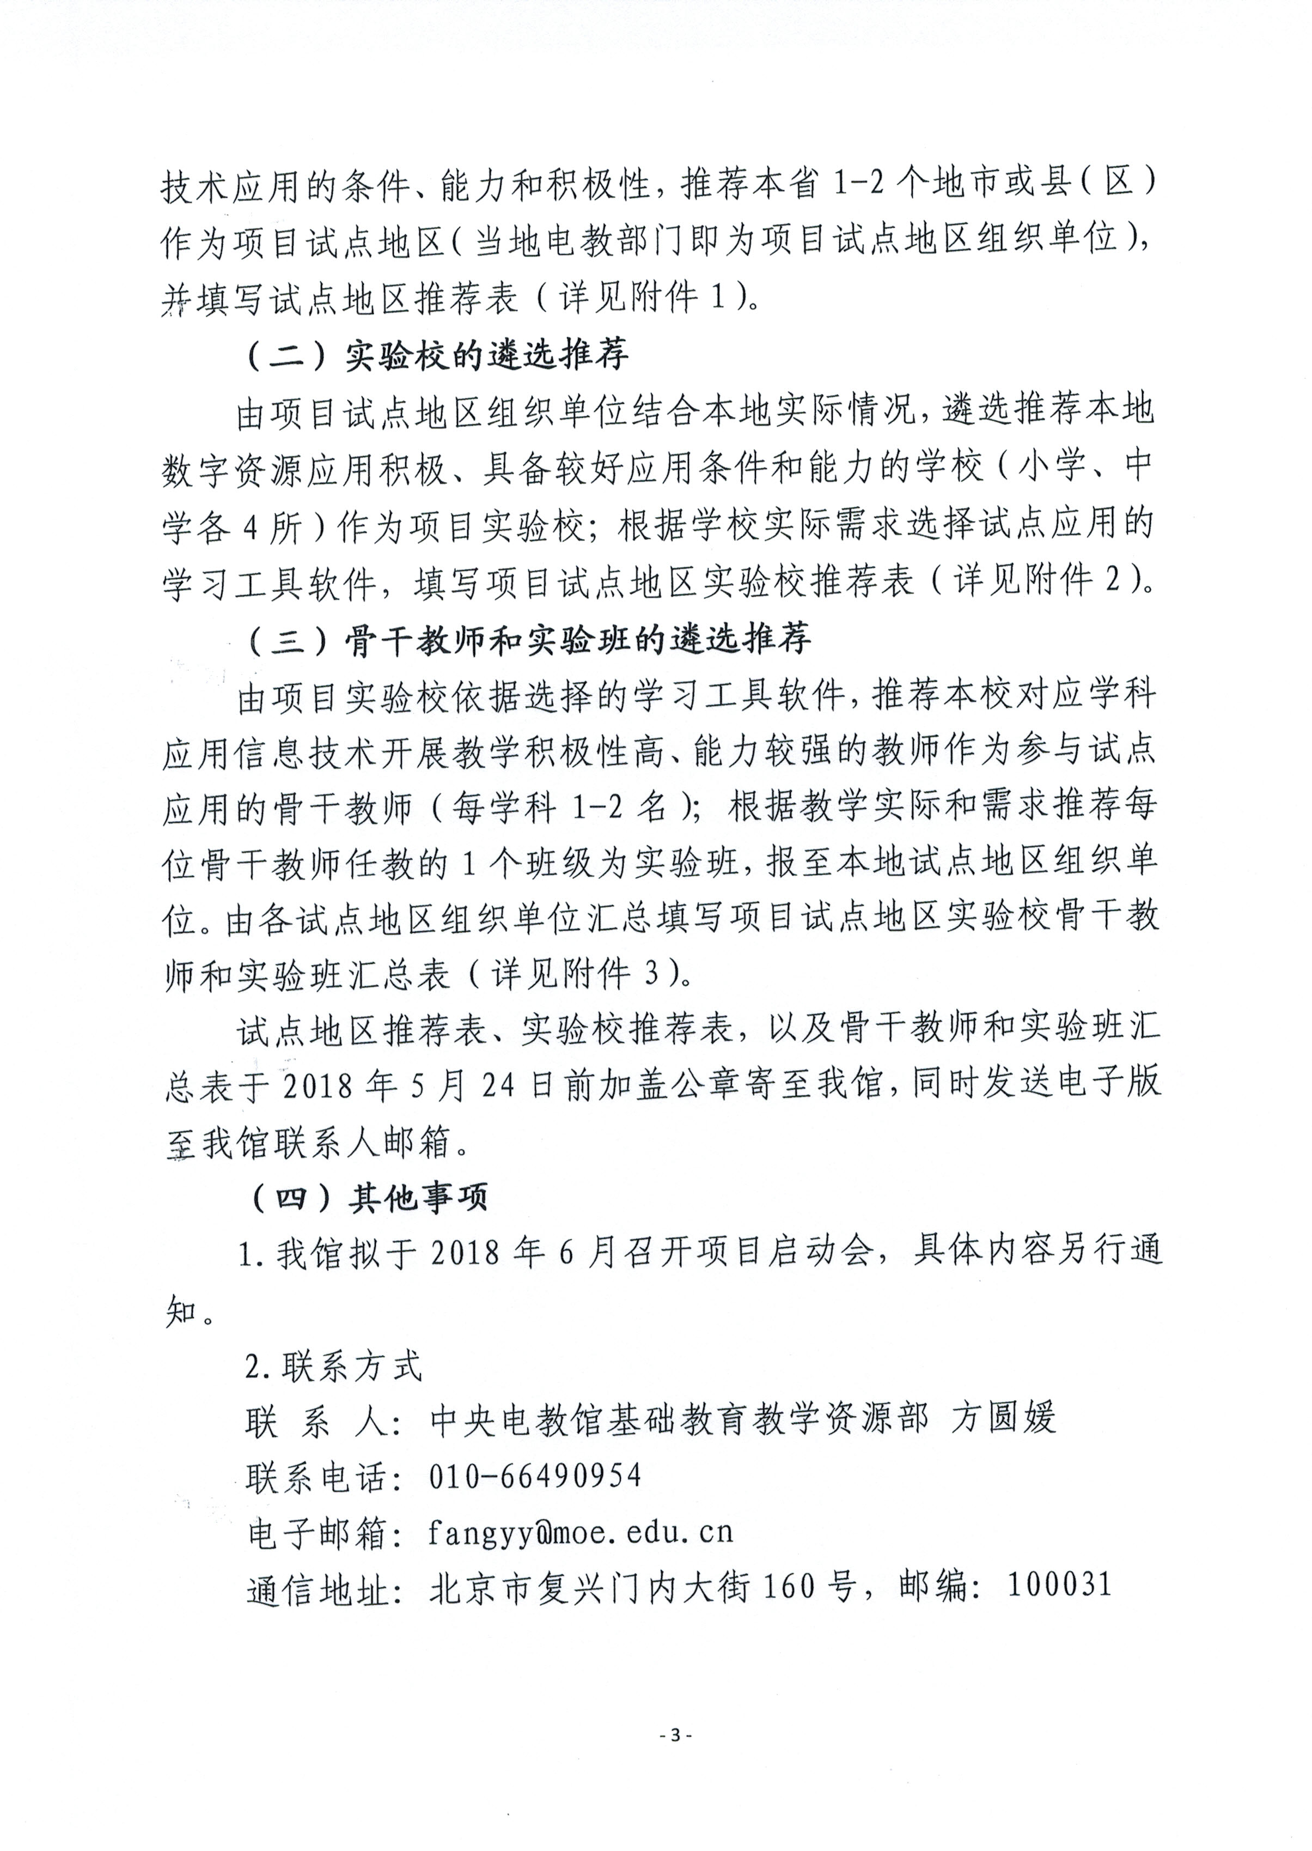

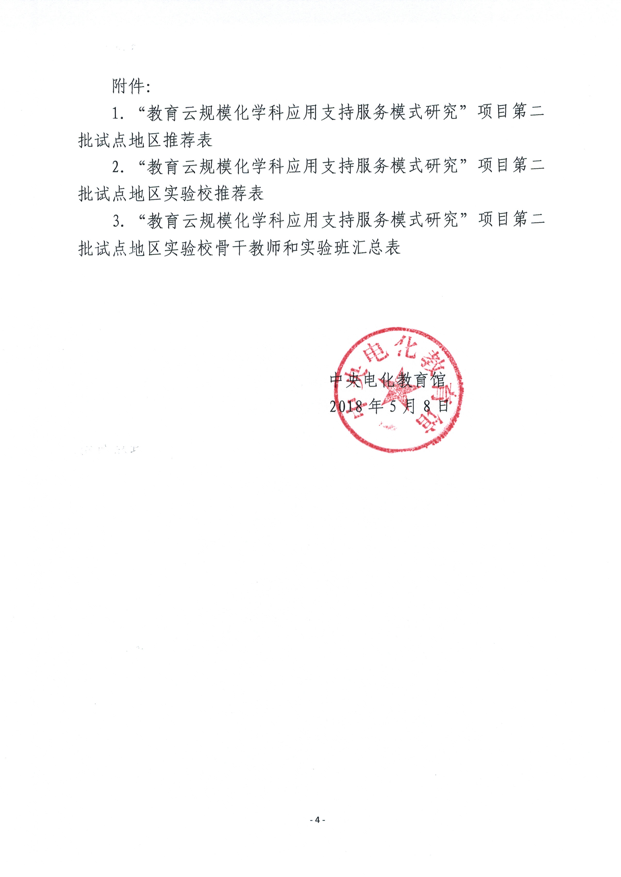
附件1：
“教育云规模化学科应用支持服务模式研究”项目
第二批试点地区推荐表

项目试点地区：
项目试点地区组织单位：
通讯地址： 电话：
负责人信息 | 姓 名 | 职 务 | 固定电话 | 移动电话 | 电子邮箱
联系人信息 | 姓 名 | 职 务 | 固定电话 | 移动电话 | 电子邮箱
试点地区  组织单位  意见 | 盖 章  年 月 日
省级电教部门意 见 | 盖 章  年 月 日

附件2：
“教育云规模化学科应用支持服务模式研究”项目
第二批试点地区实验校推荐表

试点地区组织单位名称：（加盖公章） 年 月 日
序号 | 学校名称 | 学段 | 选用工具软件（在选定软件下方画✓） |  |  | 联系人信息
序号 | 学校名称 | 学段 | 立思辰·敏特教育应用云服务系统（1-12年级数学_限人教版） | 立思辰·敏特英语Quizii智能教学服务系统  （1-12年级英语，版本不限） | 立思辰·诸葛学堂大语文线上教学服务系统（1-12年级语文，版本不限） | 姓名 | 职称 | 移动电话 | 电子邮箱 | QQ
 | ……

注：“选用工具软件”选项可多选。

附件3：
“教育云规模化学科应用支持服务模式研究”项目
第二批试点地区实验校骨干教师和实验班汇总表
试点地区组织单位名称：（加盖公章） 年 月 日
学校 | 学段 | 教师姓名 | 学科 | 职称 | 固定电话 | 移动电话 | 电子邮箱 | QQ | 试点班级

